IO 1 - Analyse des stéréotypes et bonnes pratiques pour les déconstruire

Ce document est le résultat de la première phase des travaux du partenariat du projet Up&Up. Une grille d'analyse était préparée à travers laquelle chaque partenaire a effectué une analyse de la présence de stéréotypes dans des contextes d'apprentissage formels (écoles, organismes de formation, etc.) informel et non informel formel (lieux d'agrégation de jeunes, milieux de travail, associations, etc.) à travers le soutien d'éducateurs. À la fin de l'analyse, les résultats seront partagés et discutés et les stéréotypes récurrents identifiés tant chez les jeunes que chez les éducateurs eux-mêmes (de type conscient et inconscient). La grille d'analyse sera le résultat du travail des psychologues qui constituent les ressources du partenariat. Il sera préalablement testé auprès d'un échantillon d'éducateurs et d'étudiants (choisis selon des critères communs définis et partagés entre les partenaires) et mis en œuvre ultérieurement. Cet outil ne sera pas seulement composé de questions mais aussi d'images, d'évocations de films, d'histoires qui inviteront l'interviewé à réfléchir sur sa propre idée du genre masculin et féminin. De plus, à la fin de l'analyse, les résultats seront présentés et discutés avec les éducateurs et les jeunes. La reconnaissance des stéréotypes sera l'étape fondamentale de leur réduction (effondrement). Cette étude conduira à l'identification des pratiques pédagogiques et de formation en usage qui nourrissent la présence de stéréotypes de genre et les pratiques qui les combattent. Au terme de cette étude, les bonnes pratiques qui ont émergé lors de l'enquête seront mises en évidence et rassemblées dans un manuel dans chaque langue des pays partenaires et en anglais. L'impact attendu de cette OI est de faire ressortir les stéréotypes conscients et inconscients présents en chacun de nous qui sont à la base d'attitudes discriminatoires, d'intolérance et, en fin de compte, de comportements violents. De plus, au cours du retour des résultats de l'analyse qui se déroulera, comme indiqué, à travers davantage de rencontres avec les éducateurs et les jeunes, une partie plus informative sera consacrée aux figures juridiques du groupe de travail, où les connaissances seront fournies sur les droits des victimes et des hommes de violence (physique, sexuelle, économique et psychologique). De cette manière, nous voulons élever le niveau de connaissance (impact) sur les sujets des droits civils et sociaux également du point de vue juridique (tant chez les jeunes que chez les éducateurs) qui, comme l'expérience des partenaires dans ce domaine présentés, ils ne sont en aucun cas étendus et connus. Lors de ces réunions, les représentants de la Direction de l'égalité des chances qui ont apporté leur soutien externe au projet seront également impliqués

Organisation responsable: Associazione Nazionale Telefono Rosa

Ce que prévoit le projet…. | Activités réalisées | Produits / numéro
Questionnaire pour l'enquête | Nombre de réunions en ligne et «en direct» - 3 | Nombre de questionnaires - 55
Enquête auprès des étudiants, des jeunes, | - Questionnaire d'enquête sur les stéréotypes – Étudiant.e.s  - 1 vidéo pour les étudiant.e.s | 52
Sondage auprès des éducateurs | - Questionnaire d’enquete sur le stereotypes - Enseignant.e.s/ éducatrices, éducateurs  - Nombre de réunions en ligne et «en direct» - 2  - 1 vidéo pour les éducateurs | Nombre de questionnaires – 3
Sondage auprès des parents (facultatif) | - Questionnaire d’enquete sur le stereotypes- Parents  - Nombre de réunions en ligne et «en direct»-0 | Nombre de questionnaires -0
Rapports d'enquête | Elaboration des résultats et visualisation – 1 ppt | Manuel - 1 en français et 1 en anglais

MANUEL AVEC ………. RÉSULTATS

- Méthodologie de l'enquête et solutions adoptées (face à la période pandémique)
A partir de janvier, après avoir traduit les questionnaires en français, nous avons sélectionné 3 organisations avec lesquelles collaborer:
- Collège Don Bosco,
- Institut Technique René Cartigny
- Association CEMEA.
Nous avons organisé une rencontre avec les responsables de ces instituts afin d’expliquer le projet, la méthodologie et les résultats attendus. Au cours de ces rencontres, nous avons eu l'occasion d'approfondir les pratiques actuellement en usage et les outils dont nous disposons pour lutter contre les stéréotypes dans le contexte scolaire. Les managers nous ont mis en relation avec certains des professeurs les plus actifs et les plus engagés sur le sujet pour planifier l'activité avec eux. Nous avons donc pu organiser une première rencontre avec eux, au cours de laquelle le projet, la méthodologie et les résultats attendus ont été expliqués. Notre planification s'est arrêtée presque immédiatement en raison du premier confinement (lockdown). L'activité à ce stade était accompagnée par l'incertitude croissante du personnel enseignant quant à l'évolution et aux décisions politiques qui auraient été prises pour répondre à la situation actuelle. Les écoles sont restées fermées jusqu'en mai et nous avons décidé de reprendre contact avec les professeurs en septembre pour reprogrammer l'activité. Certains professeurs nous ont suggéré de créer des vidéos pour aborder les problèmes associés aux réunions directes. Pour éviter les retards, cependant, nous avons commencé à préparer 2 vidéos (1 pour les enseignant.e.s et 1 pour les étudiant.e.s). En septembre les écoles ont rouvert, alternant des moments de présence avec des cours en ligne. Les associations se sont retrouvées dans l'incapacité de travailler et l'une des écoles a préféré ne pas poursuivre cette activité car cette situation leur avait causé des retards dans la planification de leur enseignement. Nous sommes restés en contact avec l'école Don Bosco avec laquelle nous avons organisé une réunion plus approfondie impliquant les professeurs de la classe «expérimentale». Grâce à la collaboration avec l’Institut d’égalité des femmes et des hommes, nous avons pu combiner la vidéo avec une petite leçon sur les stéréotypes de genre, leur lien avec la violence et leur impact sur la société. Nous avons ensuite commencé à distribuer la vidéo et, compte tenu également de la fermeture prolongée des écoles du 31 octobre au 15 novembre, nous n'avons réussi à obtenir les premiers résultats que le 20 novembre. Quant aux parents, nous n'avons pas pu entrer en contact avec eux même par l'intermédiaire des professeurs.

- Résultats généraux de l'enquête
Ce qui ressort d'une analyse primaire est une concentration plus élevée de stéréotypes chez les filles, en particulier liés à la beauté physique et aux émotions.
Si l'on se réfère aux stéréotypes relatifs à l'homme, la réponse des garçons n'est jamais extrême, tout au plus neutre, faisant preuve d'une plus grande prudence et d'une moindre adhésion au stéréotype. La réponse des filles est dans la plupart des cas plus extrême que celle des garçons (tout à fait d'accord, pas du tout d'accord) ou va dans le sens qui semble favoriser le stéréotype En prenant une pondération sur les échantillons et en considérant que les filles sont plus présentes que les garçons dans cette étude, nous pouvons dire que ces résultats peuvent nous donner une orientation, mais il est clair que le nombre de données est trop faible pour tirer des conclusions exhaustives.
Pour les enseignants, difficile de faire des statistiques sur 3 personnes mais leur diversité est intéressante: deux femmes, une plus jeune et un homme. L'homme n'a pas toujours les mêmes réponses que ses deux collègues. Dans la prédiction que font les professeurs des réponses des garçons, on remarque une vision un peu plus stéréotypée que pour les filles. Cela pourrait signifier qu'il est important de les équiper ainsi que les jeunes des deux sexes.

- Quels types de stéréotypes proviennent de l'enquête?
Certains stéréotypes semblent désormais dépassés (les hommes peuvent pleurer, ils doivent gagner de l'argent), ceux qui ont le plus émergé sont liés à l'apparence physique et au rôle de soin que les femmes ont toujours joué:
• Les femmes sont mieux placées pour élever des enfants que les hommes
• La beauté (être attirante) est plus importante
• Les femmes sont plus susceptibles que les hommes de prendre des décisions en fonction de leurs émotions

- Quel niveau d'acceptabilité de la violence sexiste à partir des questions?
Nous ne pensons pas que l'échantillon analysé montre des signes de sexisme et d'acceptabilité forts de la VBG.

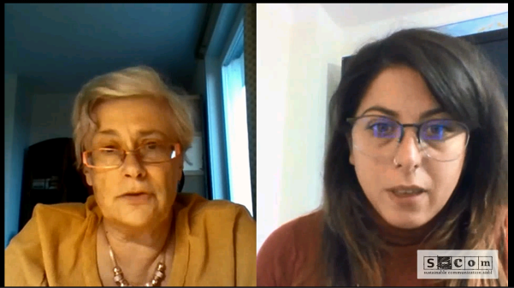
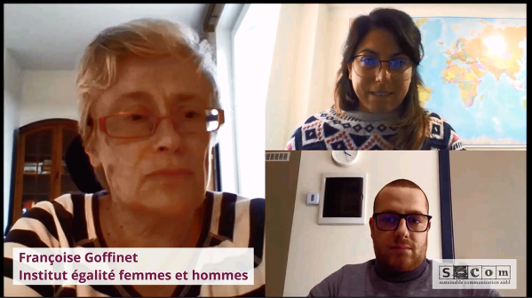
- Images, captures d'écran et autres éléments visuels collectés lors des réunions (en direct et en ligne).
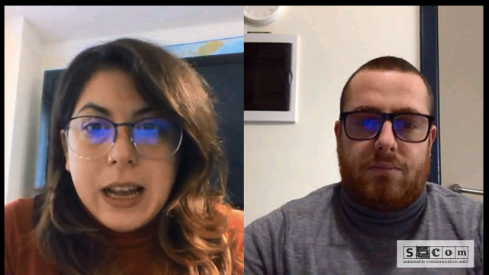

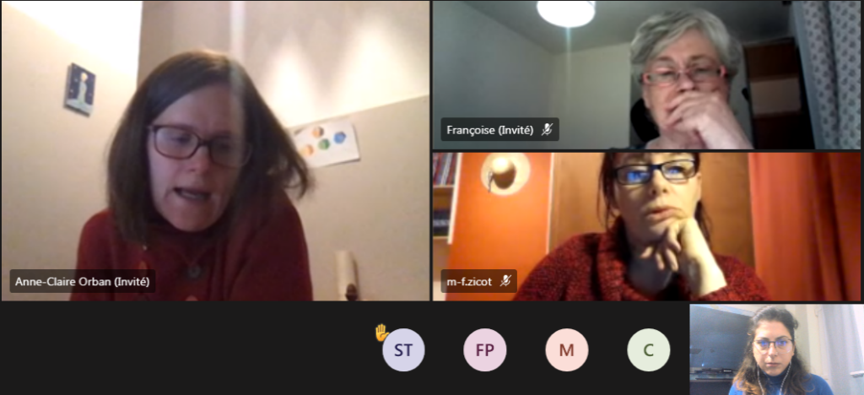

- Video pour les etudiants
- Video pour les professeurs
- Slide PPT pour les etudiants
- Slide PPT pour les professeurs

Autre matériel collecté
- Girls day, Boys day - Guide d'animation - Ce guide propose des activités ludiques à mettre en œuvre avec les étudiants, mais aussi des explications de concepts et des références pour approfondir le sujet des stéréotypes de genre dans les choix de carrière.
- Indicateurs dans l'enseignement supérieur: L'ARES gère un système de collecte, d'analyse, de recherche et de diffusion d'informations statistiques sur l'enseignement supérieur en Fédération Wallonie-Bruxelles
- Les indicateurs de l'enseignement: chaque année, la Fédération Wallonie-Bruxelles publie un certain nombre d'informations statistiques qui permettent de comprendre l'évolution de l'enseignement.
- Filles - Garçons, égaux dans l'enseignement?: compilation et mise en évidence des principaux résultats de sept études en effectuant des vérifications croisées utiles afin d'identifier ce qu'est le consensus sur les stéréotypes de genre à l'école
- Statistiques du personnel de l'enseignement: depuis plusieurs années, l'ETNIC publie une série de chiffres sur l'éducation en Fédération Wallonie-Bruxelles.
- Egalité entre les hommes et les femmes en Wallonie dans l'enseignement: proposée par l'IWEPS cette photographie statistique traite du positionnement des femmes et des hommes dans l'éducation.
- Module de formation initiale et continue "Filles-garçons : une même école ?" (2018)
- Sexes & Manuels – Outil pédagogique visant à promouvoir l'égalité des filles et des garçons, des hommes et des femmes, dans les manuels scolaires.
- Moi aussi je peux le faire - Pour les enseignants et les étudiants de l'enseignement secondaire ou supérieur; faire le point sur l'égalité des sexes dans les métiers scientifiques et techniques et dénoncer les stéréotypes (ULg, aSPe, en collaboration avec l'AGERS et la Direction de l'égalité des chances, FWB, 2011)
- Centres d’Entraînement aux Méthodes d’Éducation Active (CEMÉA) - « Pour une éducation à l’égalité des genres- Guide de survie en milieu sexiste » est une publication qui vise à déconstruire les grands mythes utilisés pour légitimer les inégalités entre les femmes et les hommes dans notre société.
- Mettre au féminin GUIDE DE FÉMINISATION DES NOMS DE MÉTIER, FONCTION, GRADE OU TITRE
- Intégration de contenus sur la violence à l'égard des femmes dans l'enseignement supérieur ", en particulier Recommandation des contenus de cours relatifs aux violences faites aux femmes,
- L’apprentissage du genre « Pour une éducation non sexiste et égalitaire », déconstruire les processus qui créent et perpétuent les inégalités, mais aussi qui les transforment. Le document abord la socialisation genrée à différentes étapes du cycle de vie des individus, mais aussi selon les différents lieux d'apprentissage: éducation formelle, non formelle et informelle
- https://popmodeles.be/
- https://media-animation.be/Sexisme-medias-et-societe.html

